摄影摄像技术专业（影视摄影方向）人才培养方案
（2019级）

目录
一、专业名称（专业代码） 1
二、入学要求 1
三、基本修业年限 1
四、人才培养目标 1
五、职业面向、人才培养规格和人才培养模式 1
六、毕业标准 3
七、课程体系 3
八、教学进程表（见附表） 6
九、学时与学分分配 7
十、教学基本条件 7
十一、教学评价 12
十二、说明 13

2019级摄影摄像技术专业（影视摄影方向）
人才培养方案
[670302]

一、专业名称（670302）

二、入学要求
普通高级中学毕业、中等职业学校毕业或具备同等学力。

三、基本修业年限
三年。

四、人才培养目标
本专业对接影视文化产业，面向摄影摄像行业，服务摄影工作室、婚纱影楼、新闻媒体及其它摄影摄像工作领域，培养思想政治坚定、德技并修、全面发展，适应社会主义现代化建设需要，具有文化素质、专业素质和道德素质，掌握图片作品拍摄与制作技术的基本理论知识和技术技能，具备学习能力、理解能力、吸收能力与沟通能力的高素质技术技能人才。

五、职业面向、人才培养规格和人才培养模式
（一）职业面向
表1 本专业职业面向
所属专业大类  （代码） | 所属专业类  （代码） | 对应行业  （代码） | 主要职业类别  （代码） | 主要岗位群或  技术领域举例
新闻传播大类（56） | 广播影视类（5602） | 广播、电视、电影和录音制作业（87） | 2-10（GBM2-5）  文学艺术工作人员  2-12（GBM2-7）新闻出版、文化工作人员 | 平面摄影师、摄影修图师、图片编辑、摄像师、新闻摄影记者等
（二）人才培养规格
1.素质
（1）坚定拥护中国共产党领导和我国社会主义制度，在习近平新时代中国特色社会主义思想指引下，践行社会主义核心价值观，具有深厚的爱国情感和中华民族自豪感。
（2）崇尚宪法、遵法守纪、崇德向善、诚实守信、尊重生命、热爱劳动、履行道德准则和行为规范，具有社会责任感和社会参与意识。
2.知识
（1）熟练掌握影视剧及短片摄像拍摄的技法与常用工具；
（2）熟悉商业与艺术摄像的拍摄理念与方法，掌握摄像拍摄操作流程；
（3）熟练掌握final cut、达芬奇、PR、AE等系列影视剪辑后期软件；
（4）掌握图片拍摄的流程与方法以及掌握Photoshop、Lightroom等修图软件；
（5）具有图片拍摄与视频拍摄技术的基本理论知识；
（6）具有摄影摄像美学的基本理论知识；
（7）了解掌握国内外的电影与摄像的发展历史；
（8）具有一定的外语水平和计算机应用知识。
3.能力
（1）具有探究学习、终身学习、分析问题和解决问题的能力。
（2）具有团队协作精神，能够有效化解团队矛盾冲突的能力。
（3）具有独立地获取新知识、新技能的能力以及独立地完成复杂工作任务的能力；
（4）确定解决实际问题的思路、制定工作计划、评估工作结果的能力；
（5）具有独立思考、逻辑推理、信息技术应用与加工等能力；
（6）具有口语和书面表达和解决实际问题的能力；
（7）对摄影摄像市场信息捕捉能力和摄影摄像产品开发的能力；
（8）责任自律与职业道德自律能力；
（9）具备一定的抗压能力。
（三）人才培养模式
本专业的人才培养模式是“以工作室制为平台，项目引领为导向”。
为实现人才培养目标，摄影摄像技术专业依托横店的影视资源，形成了“以工作室制为平台，项目引领为导向”的人才培养模式，其内涵为：以影视制作服务工作室、摄影工作室等为平台，以实践教学、社会服务、学科竞赛等项目为导向，培育摄影摄像技术专业人才。在人才培养过程中，教师注重培养学生的知识、能力和素养，开展项目化教学，推进学科竞赛，帮助学生成长成才。

六、毕业标准
（一）学分要求
获得至少137学分，其中必修课50学分，专业群共享课不少于10分，公共选修课不少于8学分。
（二）职业资格证书要求
1.证书获取范围（见表格2）
表2 职业资格证书与职业技能等级证书
序号 | 证书类型 | 证书类型 | 级别 | 发证机构 | 考试安排 | 支撑课程
1 | 职业资格证书（专项） | 人像摄影 | 无 | 人力资源与社会保障局 |  | 职业资格考试培训
2 | 职业资格证书（专项） | 前期美术设计 | 无 | 人力资源与社会保障局 |  | 职业资格考试培训
3 | 职业资格证书（专项） | 影视动画模型制作 | 无 | 人力资源与社会保障局 |  | 职业资格考试培训
4 | 职业资格证书（专项） | 影视动画后期合成 | 无 | 人力资源与社会保障局 |  | 职业资格考试培训
5 | （1+X）职业技能等级证书 | 数字创意建模 | 中级/高级 | 某视传科技有限公司
6 | （1+X）职业技能等级证书 | 游戏美术设计 | 中级/高级 | 某教育科技有限公司
7 | （1+X）职业技能等级证书 | 无人机驾驶 | 中级/高级 | 某航空科技有限公司
注：专业群各专业（方向）的职业资格、职业技能等级证书可以在群内专业中相互选择。
2.证书获取要求
学生毕业时必须取得1本职业资格证书或职业技能等级证书。

七、课程体系
（一）典型工作任务与职业能力素养分析
表3 工作任务与职业能力素养分析表
典型工作任务 | 职业能力
T1：视频摄像拍摄制作 | A1-1:剧本分析能力  A1-2:剧本创作与拍摄能力  A1-3: 摄影产业认知和制作能力
T2：视频摄像后期制作 | A2-1: 视频拍摄与后期制作能力  A2-2: 不同风格的视频拍摄与制作能力
T3：图片的拍摄制作与后期制作 | A2-1: 图片拍摄与后期制作能力  A2-2: 广告摄影的拍摄与制作能力
注：①表中“典型工作任务”栏以T开头进行编码，例如“T2”表示第2项典型工作任务的代码。
②表中“职业能力”栏以A开头进行编码，例如“A2-3”表示第2项典型工作任务对应的第3项职业能力的代码。
（二）课程体系架构
1.学生职业岗位能力成长导图
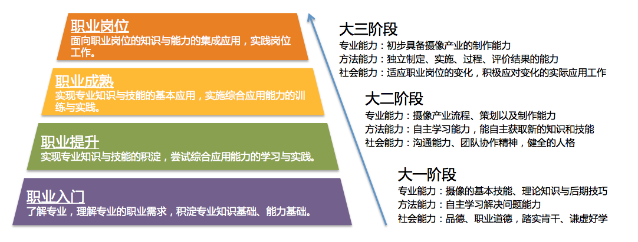
图1 摄影摄像技术专业（影视摄影方向）学生职业岗位能力成长导图

2.课程地图
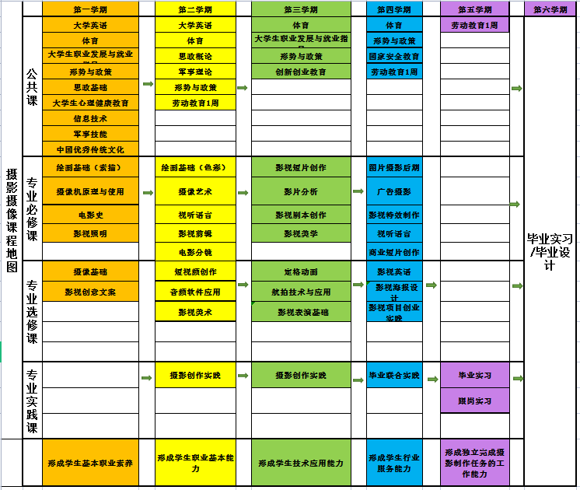
图3 摄影摄像技术专业（影视摄影方向）课程地图

（三）专业核心课程
表4 专业核心课程设置表
序号 | 课程名称 | 典型工作任务 | 主要教学内容 | 开设学期 | 参考学时
1 | 摄像机原理与使用 | T1摄像机的分类  T2摄像机的使用实践  T3摄像机的维护与保养 | 摄像机的构造原理与使用方法 | 第一学期 | 45
2 | 视听语言 | T1镜头语言的分析  T2镜头语言的使用  T3导演思维的建立 | 镜头语法 | 第二学期 | 48
3 | 摄像艺术 | T1运镜的设计  T2运镜的使用  T3场面调度的运用 | 镜头的设计与拍摄 | 第二学期 | 48
4 | 影视照明 | T1光影造型基础  T2外景光线处理  T3内景光线处理 | 电影布光技巧 | 第一学期 | 60
5 | 影视短片创作 | T1镜头运用与蒙太奇T2剪辑与视频调色  T3微电影的制作 | 影视短片的前期创作、拍摄以及后期制作 | 第三学期 | 64
6 | 商业短片创作 | T1产品的创意与策划  T2产品的拍摄与制作  T3视频后期的风格化处理 | 商业短片的创作思路与制作 | 第四学期 | 56
注：表4中“典型工作任务”栏填写表3中任务编号。

八、教学进程表（见附表）
（一）教学周数安排
表5 教学周数安排表
学年 | 学期 | 课堂  教学 | 预备周 | 专业实训 | 跟岗实习 | 顶岗实习 | 毕业设计 | 军事技能 | 考试 | 合计
Ⅰ | 1 | 15 | 2 |  |  |  |  | 2 | 1 | 20
Ⅰ | 2 | 16 | 1 | 2 |  |  |  |  | 1 | 20
Ⅱ | 3 | 16 | 1 | 2 |  |  |  |  | 1 | 20
Ⅱ | 4 | 14 | 1 | 4 |  |  |  |  | 1 | 20
Ⅲ | 5 | 0 |  |  | 8 | 12 |  |  |  | 20
Ⅲ | 6 | 0 |  |  |  | 16 | 4 |  |  | 20
合计 |  | 61 | 5 | 8 | 8 | 28 | 4 | 2 | 4 | 120
（二）附表：2019级摄影摄像技术专业（影视摄影方向）人才培养方案教学进程表

九、学时与学分分配
课程类别 |  | 学时分配 |  | 学分分配
 |  | 总学时 | 占比/% | 总学分 | 占比/%
公共  必修课 | 公共课 | 682 | 26% | 39 | 29%
专业  必修课 | 职业基础课 | 93 | 3% | 5.5 | 4%
专业  必修课 | 职业技能课 | 141 | 5% | 8.5 | 5%
专业  必修课 | 职业技能训练课 | 864 | 32% | 36 | 26%
专业  选修课 | 专业限选课 | 560 | 22% | 30 | 23%
专业  选修课 | 专业群共享课 | 180 | 7% | 10 | 7%
公共  选修课 |  | 144 | 5% | 8 | 6%
合 计 |  | 2664 | 100% | 137 | 100%

十、教学基本条件
（一）企业条件
本专业选择了一批具有一定行业影响力、经营稳定的企业建立校企合作关系，推进校企深度融合，校企协同育人，开展订单班培养、实习、实训、就业、项目合作开发等。到目前已经建立了30余家校外实训基地，如浙江横店影视产业集聚区、横店影视城、浙江红点影视制作公司都是我们的专业校外紧密型实训基地，建立基地管理制度，规范基地应用，配备指导教师，校企共同管理机制。其中浙江横店影视产业集聚区、横店影视制作公司、东阳市广播电视台、东阳日报社等单位是紧密型校外实训基地，北京极美汇文化传媒有限公司、北方天途航空技术发展（北京）有限公司是新拓展的实践基地，主要开展学生的顶岗实习、教师的挂职锻炼、兼职教师聘请、科研合作等活动。
- 学校条件
1.师资队伍
专业教师总数13人，其中教授1人，副教授2人，讲师2人。教师中，具有研究生学历学位的教师11人，占85%。具有博士学位的教师1人。专任教师年龄结构偏年轻，35周岁以下青年教师占比76%。专任教师中，现有浙江省“新世纪151人才工程”第三层次特聘教授1名。
（1）师资结构
本专业教师队伍要求在年龄、学历、专业和职称等方面形成合理的梯队结构。学生数与专任教师数比例不高于25：1，双师素质教师占专业教师比例一般不低于60%，专任教师与兼职教师比例达到1:1。
（2）专任教师
专任教师应思想品德高尚，具有高校教师资格；具有摄影、视觉传达、电影学、广播电视艺术等相关专业本科及以上学历；具有能从事本专业教学的相关理论功底和实践能力；具有较强信息化教学能力，能够开展课程教学改革和科学研究；有每5年累计不少于6个月的企业实践经历。
（3）专业带头人
专业带头人具有副高及以上职称，能够较好地把握国内外影视行业、专业发展，能广泛联系行业企业，了解行业企业对本专业人才的需求实际，教学设计、专业研究能力强，组织开展教科研工作能力强，在本区域或本领域具有一定的专业影响力。
（4）兼职教师
兼职教师主要从本专业相关的行业企业事业单位聘任，具备良好的思想政治素质、职业道德和工匠精神，具有扎实的专业知识和丰富的实际工作经验，具有丰富的实战经验，在相关领域工作5年以上，能承担专业课程教学、实习实训指导和学生职业发展规划指导等教学任务。
2.教学设施
（1）摄影创作空间简介
摄影创作空间是摄影摄像技术专业图片摄影方向的实训室。依照国际商业人像摄影棚的要求设计建造。棚内设有无影墙，影棚的高度与宽度也是依照国际水准标准化定制。棚内有清晰的区域划分，设化妆间、休息区、服装间、拍摄区，能够满足绝大多数商业摄影相关的制作与拍摄项目要求。
主要实训设备: 佳能单反相机、重型相机架、魔术腿、高速闪光灯、背景灯、测光表、工作台、反光伞、高清显示屏、广告伞等。
主要课程: 《商业人像摄影》、《摄影艺术》、《摄影创作实践》、《商业短片创作》、《联合作业实践》等。
实训项目：人像摄影用光、人像构图、创意摄影用光、静物摄影用光、创意人像、综合创作、联合作业实践、毕业设计、竞赛项目等。
（2）暗房实训室简介
暗房实训室主要承担摄影摄像技术专业课程中涉及传统摄影技术的课程。具体围绕黑白摄影开展教学内容，通过暗房的操作和技能的一系列训练，使学生了解黑白摄影理论、学会实现用传统摄影方法创作与拍摄、了解黑白胶片的常规和非常规冲洗的药液成分与作用、配制与操作的方法；胶片的冲洗、黑白底片的鉴别方法及优秀黑白照片的质量标准；放制黑白照片的基本常识，如放大机种类与操作技术、控制曝光、调节反差；掌握黑白照片的多种修饰技法及创作性加工技法等。
主要实训设备：意大利产Durst放大机5台、国产Qihe放大机5台、JOBO冲洗机1台、AP显影罐20个。
主要课程：《暗房技术》
实训项目：传统银盐工艺、胶片冲洗技术实训、传统放大及处理工艺实训等。
（3）商业静物摄影棚简介
商业静物摄影棚是为了摄影摄像技术的学生能够有专业的空间进行静物的拍摄与创作练习。影棚按照专业商业静物摄影棚的要求进行设计，设道具储存间、授课区以及拍摄区三个部分。道具间储存了大量的拍摄道具与主题静物，能满足课程实训及拍摄的需要，棚内专门配备多个拍摄桌台。主要涉及广告摄影、创意摄影、商业摄影等课程的操作实训，还承担专业培训、社会服务等内容，是学生实践实训的重要场地之一。
主要实训设备：佳能单反相机、闪光灯、常亮灯、测光表、重型相机移动平台、拍摄桌、水槽、玻璃缸、顶灯架等器材用光道具。功能类道具分为静物类道具、服装类道具、化妆品类道具、电器类道具等。
主要课程：《商业产品摄影》《广告摄影》《商业摄影创作》《摄影基础》等。
实训项目：商业静物摄影用光、商业静物摄影创意项目、静物摄影艺术创作、竞赛项目等。
（4）商业人像摄影棚简介
商业人像摄影棚是摄影摄像技术专业图片摄影方向的实训室。依照国际商业人像摄影棚的要求设计建造。棚内设有无影墙，影棚的高度与宽度也是依照国际水准标准化定制。棚内有清晰的区域划分，设化妆间、休息区、服装间、拍摄区，能够满足绝大多数商业摄影相关的制作与拍摄项目要求。
主要实训设备: 佳能单反相机、重型相机架、魔术腿、高速闪光灯、背景灯、测光表、工作台、反光伞、高清显示屏、广告伞等。
主要课程: 《商业人像摄影》、《商业静物摄影》、《摄影艺术》、《摄影创作实践》、《人像摄影实践》、《联合作业实践》等。
实训项目：人像摄影用光、人像构图、创意摄影用光、静物摄影用光、创意人像、综合创作、联合作业实践、毕业设计、竞赛项目等。
（5）婚纱摄影棚简介
婚纱摄影棚是为了摄影摄像技术专业图片摄影方向的同学能够更好地开展婚纱摄影实践创立的。影棚按照专业婚纱摄影棚的要求进行设计和制作，设有5个不同的主题置景，有楼梯、台阶、大窗户、花墙等拍摄场景，满足室内婚纱拍摄的大多数场景要求，能模拟实景用光与拍摄，可以进行婚纱人像类相关的实践与创作。
主要实训设备：佳能单反相机、闪光灯、电动幕布、背景灯、测光表、实景墙、拍摄实景置景及道具等。
主要课程：《婚纱摄影》《婚纱摄影实践》《摄影创作实践》《商业人像摄影》《摄影基础》《摄影艺术》等。
实训项目：摄影构图实践、婚纱摄影用光实践、摄影基础训练、人像色彩实践、创意人像实践、竞赛项目等。
（6）摄像实训室简介
摄像实训室主要承担摄影摄像技术、广播影视节目制作等专业课程中涉及电影摄影、影视打光、短片制作等课程。具体围绕影视剧拍摄开展教学内容，通过摄影机的一系列技能操作和电影摄影理论知识，使学生了解主流摄影器械并掌握电影语法，学会选择合适的拍摄设备，并根据剧本、人物设计镜头，完成剧情片的拍摄。
主要设备：索尼PXW-FS7 2套、索尼PMW-EX280 2台、松下 AG-DVX200MC 3台、4K高清电影级监视器 2台、阿莱型电影级影视镝灯 1组 、大摇臂 2套、斯坦尼康摄影套装 1个、移动轨道 2套、LED灯若干、以及其他辅助拍摄、照明设备等若干。
主要课程：《摄像机原理与使用》、《摄像艺术》、《影视照明》、《影视构图》、《影视短片创作》、《商业短片创作》、《影视导演基础》、《毕业联合实践》等。
实训项目：摄影机的使用、调整与维护、电影构图技巧、运动摄影、影视打光与特殊光效、场面调度、短片拍摄、竞赛项目等。
（7）多功能厅简介
实训室简介：
多功能作主要为影视制作学院会议室与教室使用，致力于通过与会议平板的交互模拟进行新闻发布会、记者招待会、新媒体直播、电视节目主持等相关练习。并通过场地桌椅变换组织辩论会、模拟圆桌会议等学生活动。
主要实训设备：会议平板、直播系统、可移动式桌椅等。
主要课程：《新闻采访与写作》、《媒体经营与管理》、《新闻摄像》、《视听语言》、《导演基础》等。
实训项目：新闻采编实训、新闻写作实训、报纸编辑实训、模拟新闻发布会、模拟记者招待会、模拟编前会、电视节目主持实训、新媒体直播实训、拉片、竞赛项目等。
（8）非编机房（一）简介
非编机房（一）是主要培养广播影视节目制作、影视动画、摄影摄像技术、影视编导、新闻采编与制作等专业学生影视后期制作实践能力的实训室，为学生搭建影视制作后期实践的学习和创作平台。
主要实训设备：联想工作站33台、手绘板33块、3D眼镜40套
主要课程：《后期软件基础》、《三维软件基础》、《平面设计软件基础》、《影视合成》、《影视特效制作》、《影视包装》、《影视剪辑》等。
实训项目：平面设计、视频剪辑、三维建模、后期合成、栏目包装、影视特效制作、数字音频制作、竞赛项目等。
（9）非编机房（二）简介：
非编机房（二）是主要培养广播影视节目制作、影视动画、摄影摄像技术、影视编导、新闻采编与制作等专业学生影视后期制作实践能力的实训室，为学生搭建影视制作后期实践的学习和创作平台。
主要实训设备：联想工作站49台、手绘板49块、3D眼镜50套
主要课程：《后期软件基础》、《三维软件基础》、《平面设计软件基础》、《影视合成》、《影视特效制作》、《影视包装》、《影视剪辑》等。
实训项目：平面设计、视频剪辑、三维建模、后期合成、栏目包装、影视特效制作、数字音频制作、竞赛项目等。

3.教学资源
（1）本专业利用区域及专业优势，邀请多位业内实操经验丰富的专家若干，为学生们定期现场授课，提升他们对本专业的认知与掌握水平；同时邀请业内名家前来讲座，进一步拓展学生们的视野，为他们将来走向社会打好基础。
（2）本专业积极与其它相关专业名校建立联系，通过订阅专业期刊、核心期刊、以及参加国家、省市级的大学生摄影比赛、摄影展览等方式促进专业交流，同时也为学生们争取到更多学习和展示的机会。
（3）本专业建设有教学资源库，包括教学案例、学生作品库、教学材料、教材及在线课程开发等内容，还有教师资源、基础设施等，为学生提供大量的实习岗位与就业机会。

十一、教学评价
为了掌握学生学习专业课程学习的状态与性态，检验课程的教学效果与质量，激发学生的学习潜能，提高学生学习本门课程的学习兴趣，引导学生积极主动正确地学习，根据课程标准以及课程建设规划要求，制定课程考核方案，用以考核学生能力、知识和技能。
课程考核采取百分制。由于摄影摄像专业课程教学的独特性，摄影摄像专业课程考核成绩由平时形成性考核占50%，期末终结性考核成绩占50%构成。
形成性考核分值构成表
形成性考核 | 考核形式 | 内容 | 要求 | 分值比例
形成性考核 | 到课情况 | 考勤 | 旷课、请假、迟到按标准扣分 | 20%
形成性考核 | 课堂互动 | 师生互动、讨论、学生互评 | 按回答问题的质量加分或扣分 | 20%
形成性考核 | 课程练习 | 课外作业 | 按作业的态度、数量和质量评分 | 30%
形成性考核 | 课程成果 | 影视作品、创作心得等 | 课程所在学期完成不少于1000字的  作品创作心得 | 30%
形成性考核 | 小计 |  |  | 100%
终结性考核 | 期末考卷 | 本课程全部教学内容 | 试卷考试：题型为判断题、选择题、简答题和论述题等  作品评分：教师集体评分（专业教师3人以上） | 100%

十二、说明
本方案根据摄影摄像技术专业职业能力分析，以摄影摄像技术人才需求调查、工作任务与专业职业能力分析为依据，由专业教师和企业专家一起制订，并经专业指导委员会论证。
- 附件

19级摄影摄像技术专业（摄像方向）教学进程表 (3年)

